Tehniskā specifikācija/Technical specification Nr. TS 0704.003 v1
Caurvadizolators, 24kV/ Outdoor wall bushing, 24kV
Nr./ No | Apraksts/ Description | Minimālā tehniskā prasība/ Minimum technical requirement | Piedāvātās preces konkrētais tehniskais apraksts/ Specific technical description of the offered product | Avots/ Source | Piezīmes/ Remarks
 | Vispārīgā informācija /General information
 | Ražotājs (nosaukums, atrašanās vieta)/ Manufacturer (name and location) | Norādīt informāciju/ Specify
 | 0704.003 Caurvadu izolators ar plāksni, 24kV/ Outdoor wall bushing with plate, 24kV | Tipa apzīmējums/ Type reference
 | Parauga piegāde laiks tehniskajai izvērtēšanai (pēc pieprasījuma), darba dienas/ Delivery time for sample technical check(on request), working days | Norādīt informāciju/ Specify
 | Standarts/Standards
 | Atbilstība standartam/ According standard LVS EN 60137 | Atbilst/Confirm
 | Atbilstība standartam/ According standard EN ISO 14713-1 | Atbilst/Confirm
 | Dokumentācija/Documentation
 | Piedāvājumā jāiekļauj tipa testu un/vai produkta sertifikāta kopija. Tipa testu un/vai produkta sertifikātu izsniegusi laboratorija vai sertificēšanas institūcija, kas akreditēta saskaņā ar ES pieņemto akreditācijas kārtību (laboratoriju/institūciju akreditējis viens no Eiropas Akreditācijas kooperācijas (EA) dalībniekiem (http://www.european-accreditation.org/) un atbilst ISO/IEC 17025/17065 standartu prasībām. Tipa tests/produkta sertifikāts var būt veikts/izsniegts ārpus akreditācijas sfēras. Testi var būt veikti pēc cita standarta un citam izolatora veidam, bet testa metodes un prasības nevar būt zemākas par specifikācijā norādīto standartu./ Shall be add copy of type test and/or product certificate. Type test and/or product certificate shall be issued by laboratory or certification body accredited in accordance with the accepted EU accreditation procedure (laoratory/certification body have been accredited by a member of the European Co-operation for Accreditation (EA) (http://www.european-accreditation.org/) and compliant with the requirements of ISO/IEC 17025/17065 standard. Type tests/Product certificate could be done/issue out of accreditation scope. The test may be carried out by another standards and other type of insulator, but test methods and requirements not lower than indicated standards in specification. | Jā/Yes
 | Piegādātājs iesniedz tipa testu rezultātus, atbilstoši tehniskās specifikācijas Nr. TS_0704.001_v1 pielikumā Nr.1 noteiktajiem testiem/ The Applicant provides type test results according to the tests set out in technical specification Nr. TS_0704.001_v1 Annex No.1 | Jā/Yes
 | Ir iesniegts preces attēls, kurš atbilst sekojošām prasībām:/An image of the product that meets the following requirements has been submitted:  - ".jpg" vai “.jpeg” formātā;/ ".jpg" or ".jpeg" format  - izšķiršanas spēja ne mazāka par 2Mpix;/ resolution of at least 2Mpix;  - ir iespēja redzēt visu preci un izlasīt visus uzrakstus, marķējumus uz tā;/ the complete product can be seen and all the inscriptions markings on it can be read;  - attēls nav papildināts ar reklāmu/ the image does not contain any advertisement | Jā/Yes
 | Vides nosacījumi/ Environmental conditions
 | Darba vides temperatūras diapazons/  Operating ambient temperature range, ºC | -40°…+40°
 | Tehniskā informācija/ Technical information
 | Pielietojums ārtipa- iekštipa/ Applications outdoor- indoor | Jā/Yes
 | Augstākais ilgstošais darba spriegums, kV/ Highest continuous operating voltage, kV | ≥ 24
 | Nominālā strāva/ Rated current, A | ≥400
 | Izolācijas materiāls/ Insulation material | Lūdzu aizpildīt/  Please fulfil
 | Sausas virsmas zibens impulsa izturspriegums, kV/ Dry lightning impulse withstand voltage, kV | ≥ 125
 | Mitras virsmas tīkla frekvences izturspriegums, kV/ Wet power-frequency withstand voltage, kV | ≥ 50
 | Noplūdes ceļa garums ārpusē / Creepage distance outside, mm | ≥ 600
 | Noplūdes ceļa garums iekšpusē/ Creepage distance inside, mm | ≥ 350
 | Mehāniskā izturība/ Breaking load, N | Lūdzu aizpildīt/  Please fulfil
 | Novietojums- horizontāli, vertikāli/  Positioning- horizontally, vertically | Jā/Yes
 | Vītnes vai kopnes pievienojums/ Threaded or bus connection | Jā/Yes
 | Stiprinājuma plāksne/ Assembling plate
 | Materiāls- tērauds/ Material- steel | Atbilst/ Compliant
 | Plāksnes biezums/ Plate thickness, mm | ≥ 4
 | EN ISO 14713-1 Korozijnoturība vides kategorijai ne zemāk kā "C2" un kalpošanas laiks ne mazāk kā "H"/  EN ISO 14713-1 Corrosion resistance for environmental category not less than “C2”, service life not less than “H” | Atbilst/ Compliant
 | Izmēri atbilstoši attēlam/ Dimensions according drawing | Atbilst/ Compliant

TS 0704.001 v1 Pielikums Nr.1/Annex No 1
Pieprasīto tipa testu saraksts/ List of requested type tests
Nr./ No | Testa tips/ Type of test | Standarts/ Standard
 | Mitras virsmas tīkla frekvences iztursprieguma tests/ Wet power-frequency voltage withstand test | LVS EN 60137: apakšpunkts 8.2/ subclause 8.2
 | Sausas virsmas zibens impulsa iztursprieguma tests/ Dry lighting impulse voltage withstand test | LVS EN 60137: apakšpunkts 8.4/ subclause 8.4

Attēlam ir informatīvs raksturs/ The drawing is informative

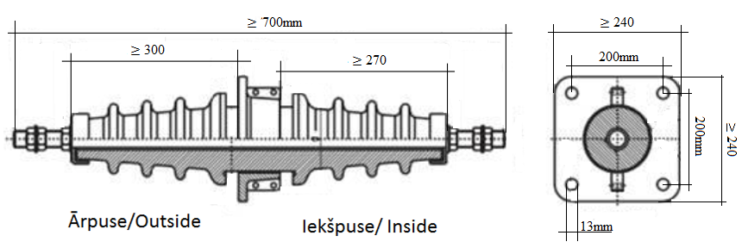

Precīzs avots, kur atspoguļota tehniskā informācija (instrukcijas nosaukums un lapaspuse)/ An accurate source presenting the technical information (title and page of the instruction)
“Sadales tīkls” materiālu kategorijas nosaukums un numurs/ Name and number of material category of AS “Sadales tīkls”
Norādīt pilnu preces tipa apzīmējumu (modeļa nosaukums)/ Specify type reference (model name)

